最新交通标志大全图解
一、警告标志
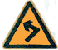 | 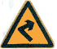 |  |  | 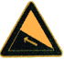 | 
向左急弯路 | 向右急弯路 | 反向弯路 | 连续弯路 | 上陡坡 | 下陡坡
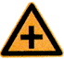 | 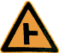 | 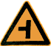 |  | 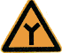 | 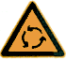
十字交叉 | T型交叉 | T型交叉 | T型交叉 | Y型交叉 | 环型交叉
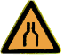 | 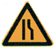 | 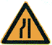 | 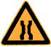 | 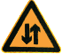 | 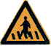
两侧变窄 | 右侧变窄 | 左侧变窄 | 窄桥 | 双向交通 | 注意行人
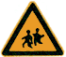 | 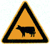 | 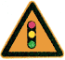 | 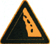 | 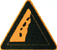 | 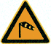
注意儿童 | 注意牲畜 | 注意信号灯 | 注意落石 |  | 注意横风
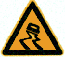 | 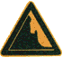 | 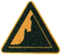 | 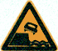 | 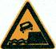 | 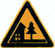
易滑 | 傍山险路 |  | 堤坝路 |  | 村庄
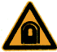 | 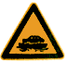 | 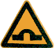 | 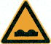 | 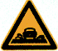 | 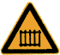
隧道 | 渡口 | 驼峰桥 | 路面不平 | 过水路面 | 有人看守铁道道口
 |  |  |  | 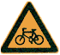 | 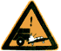
  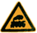
   | 50米 |  | 100米 |  | 150米
无人看守铁路道口 | 叉形符号 | 斜杆符号 |  | 注意非机动车 | 事故易发路段
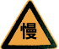 |  | 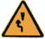 |  | 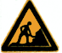 | 
 | a 左右绕行 | b 左侧绕行 | c 右侧绕行
慢行 | 注意障碍物 |  |  | 施工 | 注意危险

二、禁令标志
 | 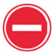 | 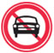 | 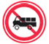
禁止通行 | 禁止驶入 | 禁止机动车驶入 | 禁止载货汽车驶入
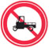 | 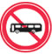 | 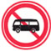 | 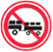
禁止三轮机动车驶入 | 禁止大型客车驶入 | 禁止小型客车驶入 | 禁止汽车拖、挂车驶入
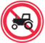 | 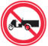 | 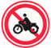 | 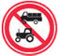
禁止拖拉机驶入 | 禁止农用车驶入 | 禁止二轮摩托车驶入 | 禁止某两种车驶入
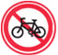 | 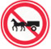 | 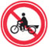 | 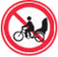
禁止非机动车进入 | 禁止畜力车进入 | 禁止人力货运三轮车进入 | 禁止人力客运三轮车进入
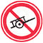 | 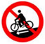 | 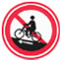 | 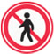
禁止人力车进入 | 禁止骑自行车下坡 | 禁止骑自行车上坡 | 禁止行人进入
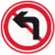 |  | 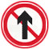 | 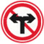
禁止向左转弯 | 禁止向右转弯 | 禁止直行 | 禁止向左向右转弯
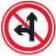 | 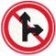 | 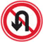 | 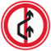
禁止直行和向左转 | 禁止直行和向右转弯 | 禁止掉头 | 禁止超车解除
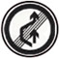 | 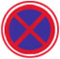 |  | 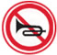
解除禁止超车 | 禁止车辆临时或长时停放 | 禁止车辆长时停放 | 禁止鸣喇叭
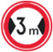 | 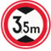 |  | 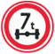
限制宽度 | 限制高度 | 限制质量 | 限制轴重
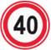 | 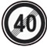 | 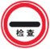 | 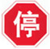
限制速度 | 解除限制速度 | 停车检查 | 停车让行
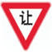 |  | 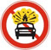
减速让行 | 会车让行 | 禁止运输危险物品车辆驶入标志

三、指示标志
 | 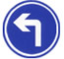 | 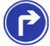 | 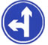
直行 | 向左转弯 | 向右转弯 | 直行和向左转弯
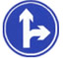 |  |  | 
直行和向右转弯 | 向左和向右转弯 | 靠右侧道路行驶 | 靠左侧道路行驶
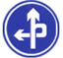 |  |  | 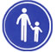
立交直行和左转弯行驶 | 立交直行和右转弯行驶 | 环岛行驶 | 步行
 |  | 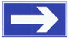 | 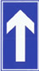
鸣喇叭 | 最低限速 | 单行路向左或向右 | 单行路 直行
 | 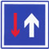 | 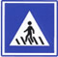
干路先行 | 会车先行 | 人行横道 | 右转车道
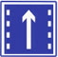 | 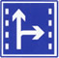 | 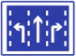 | 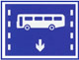
直行车道 | 直行和右转合用车道 | 分向行驶车道 | 公交线路专用车道
 | 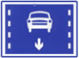 |  | 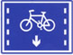
机动车行驶 | 机动车车道 | 非机动车行驶 | 非机动车车道
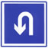
允许掉头

四、旅游区标志
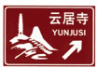 | 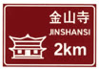 |  | 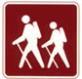
旅游区方向 | 旅游区距离 | 问讯处 | 徒步
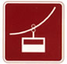 |  |  | 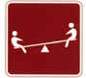
索道 | 野营区 | 营火 | 游戏场
 |  | 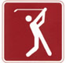 | 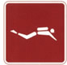
骑马 | 钓鱼 | 高尔夫球 | 潜水
 | 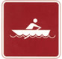 | 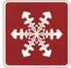 | 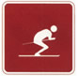
游泳 | 划船 | 冬季浏览区 | 滑雪
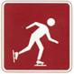
滑冰
五、道路施工安全标志
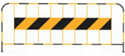 | 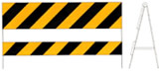 | 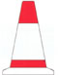 | 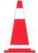
施工路栏 | 施工路栏 | 锥形交通标 | 锥形交通标
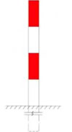 | 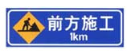 | 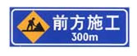 | 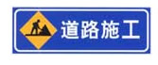
 | 前方施工 | 前方施工 | 道路施工
 | 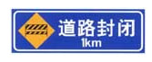 | 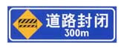 | 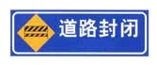
道口标柱 | 道路封闭 | 道路封闭 | 道路封闭
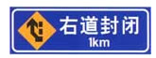 | 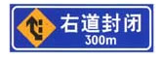 | 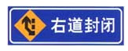 | 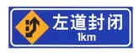
右道封闭 | 右道封闭 | 右道封闭 | 左道封闭
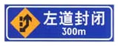 | 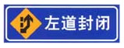 | 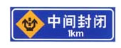 | 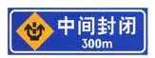
左道封闭 | 左道封闭 | 中间封闭 | 中间封闭
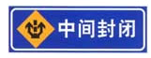 | 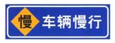 | 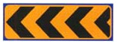 | 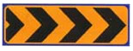
中间封闭 | 车辆慢行 | 向左行驶 | 向右行驶
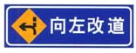 | 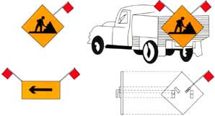
向左改道
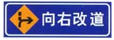
向右改道 | 移动性施工标志

六、指路标志
1、一般道路指路标志
 |  |  |  |  | 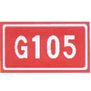
地名 | 著名地名 | 行政区划分界 | 道路管理分界 |  | 国道编号
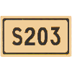 | 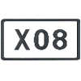 | 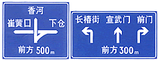 |  | 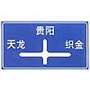 | 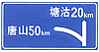
省道编号 | 县道编号 | 交叉路口预告 |  | 十字交叉路口 | 丁字交叉路口
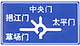 | 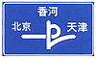 | 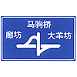 | 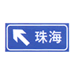 | 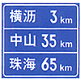 | 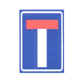
环形交叉路口 | 互通式立交 |  | 分岔处 | 地点距离 | 此路不通
 |  | 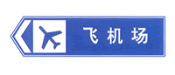 |  | 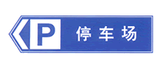
火车站 |  | 飞机场 |  | 停车场
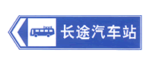 |  | 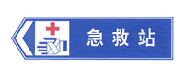 |  | 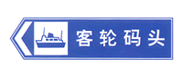
长途汽车站 |  | 急救站 |  | 客轮码头
 |  | 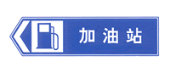 |  | 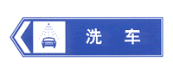
名胜古迹 |  | 加油站 |  | 洗车
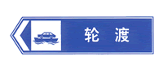 |  | 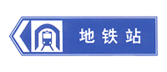 |  | 
轮渡 |  | 地铁站 |  | 餐饮
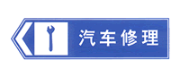 |  | 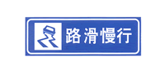 |  | 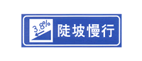
汽车修理 |  | 路滑慢行 |  | 陡坡慢行
 |  |  |  | 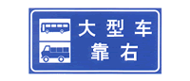
多雾路段 |  | 软基路段 |  | 大型车靠右
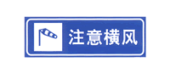 |  | 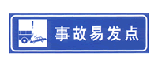 |  | 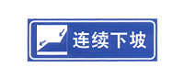
注意横风 |  | 事故易发点 |  | 连续下坡
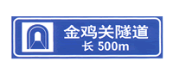 |  | 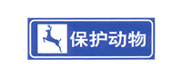 |  |  | 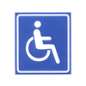
长隧道 |  | 保护动物 |  | 避车道 | 残疾人专用设施
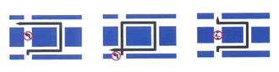 |  |  | 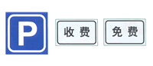
绕行标志 |  |  | 停车场

线形诱导标
2、高速公路指路标志
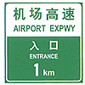 | 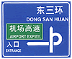 | 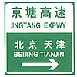 | 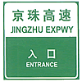 | 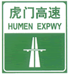
入口预告 | 入口预告 | 入口预告 | 入口 | 起点
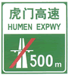 | 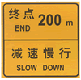 | 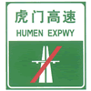 | 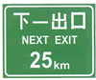 | 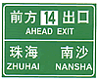
终点预告 | 终点提示 | 终点 | 下一出口 | 出口编号预告
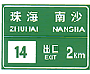 | 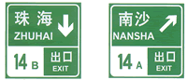 |  | 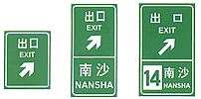
出口预告 | 出口预告（两个出口） |  | 出口
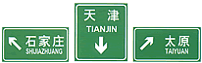 |  | 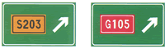 |  | 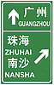
地点方向 |  | 地点方向 |  | 地点方向
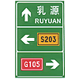 | 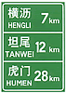 | 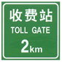 | 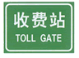 | 
地点方向 | 地点距离 | 收费站预告 | 收费站 | 紧急电话
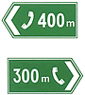 | 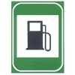 | 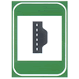 | 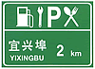 | 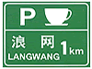
电话位置指示 | 加油站 | 紧急停车带 | 服务区预告 | 停车区预告
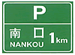 |  | 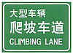 | 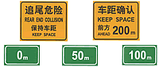
停车场预告 | 停车场 | 爬坡车道 | 车距确认
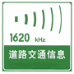 | 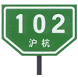 |  | 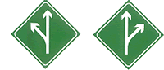
道路交通信息 | 里程牌 | 百米牌 | 分流
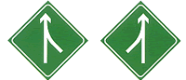 |  | 
合流 |  | 线形诱导标
七、道路交通标线
 | 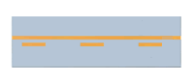 |  | 
中心黄色双实线（严禁车辆跨线或压线行驶） | 中心黄色虚实线（实线一侧禁止车辆越线或左转弯，虚线一侧准许车辆越线超车或左转弯） |  | 双向两车道路面中心线（分隔对向行驶的交通流，在保证安全的情况下允许车辆越线超车或左转弯）
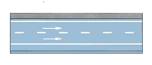 | 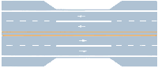 |  | 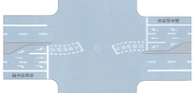
车行道边缘线（白色实线，用来指示机动车道的边缘，或用来划分机动车道与非机动车道的分界） | 禁止变换车道线（白色实线） |  | 左弯待转区线（左弯车辆可在直行时段进入待转区，等待左转。左转时段终止，禁止车辆在待转区内停留）
 | 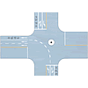 |  | 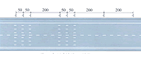
人行横道 | 左转弯导向线（白色虚线，表示左转弯机动车与非机动车之间的分界） |  | 高速公路车距确认标线（用以提供车辆驾驶人保持行车安全距离之参考）
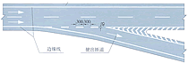 | 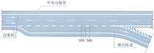 |  | 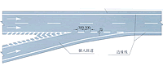
直接式出口标线 | 平行式出口标线 |  | 直接式入口标线
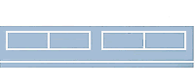 | 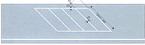 |  | 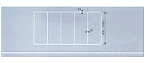
平行式停车位 | 倾斜式停车位 |  | 垂直式停车位
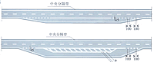 | 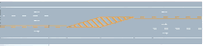 |  | 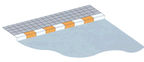
港湾式停靠站(公共客车专用） | 三车道标线 |  | 禁止路边长时停放车辆线
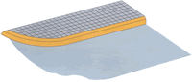 | 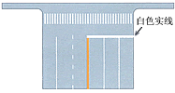 |  | 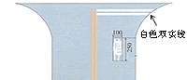
禁止路边临时或长时停放车辆线 | 信号灯路口的停止线（白色实线，表示车辆等候放行的停车位置） |  | 停车让行线（表示车辆在此路口必须停车让干道车辆先行）
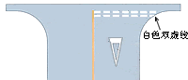 |  |  | 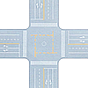
减速让行线（表示车辆在此路口必须减速让干道车辆先行） | 中心圈（用以区分车辆大、小转弯，车辆不得压线行驶） |  | 非机动车禁驶区标线（左转弯骑车人须沿禁驶区外围绕行）
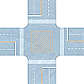 |  | 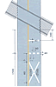 | 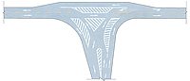
网状线（用以告示驾驶人禁止在该交叉路口临时停车） | 简化网状线 | 近铁路平交道口标线 | 复杂行驶条件丁字路口导流线
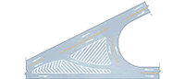 | 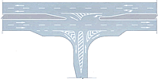 |  | 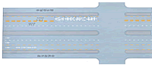
Y型路口导流线 | 支路口主干道相交路口导流线 |  | 专用车道线（仅限于某车种行驶）
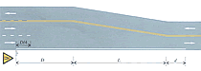 | 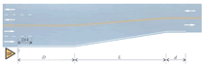 |  | 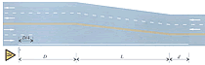
三车道缩减为双车道 | 四车道缩减为双车道 |  | 四车道缩减为三车道
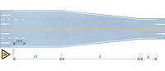 | 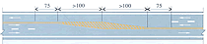 |  | 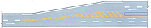
四车道缩减为双车道 | 三车道斑马线过渡 |  | 双向两车道改变为双向四车道
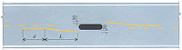 | 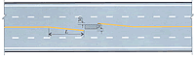 |  | 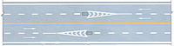
双车道中间有障碍 | 四车道中间有障碍 |  | 同方向二车道中间有障碍
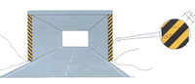 | 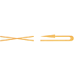 |  | 
立面标记（提醒驾驶人注意，在车道或近旁有高出路面的构造物） | 禁止掉头标记 |  | 人行横道预告标示
八、辅助标志
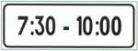 | 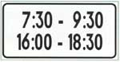 | 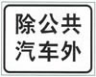
时间范围 | 时间范围 | 除公共汽车外
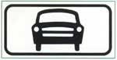 | 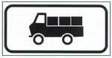 | 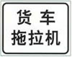
机动车 | 贷车 | 货车、拖拉机
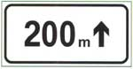 | 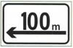 | 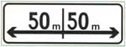
向前200M | 向左100M | 向左、向右各50M
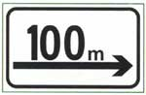 | 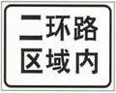 | 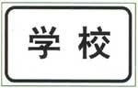
向右100M | 某区域内 | 学校
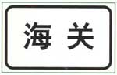 | 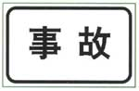 | 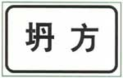
海关 | 事故 | 坍方
 | 